湖南艺术职业学院招生就业与创新创业指导处 ________________________
招就双创〔2025〕10号
关于开展2025届高校困难毕业生
去向落实督查的通知
各二级学院：
接教育厅紧急通知，上级部门将于12月22日起对2025届高校困难毕业生去向落实率进行核查督查，对有关数据的真实性进行核验。对存在数据作假、问题严重的高校和有关负责人进行问责。
我校2025届有140名困难群体毕业生，其中139人落实毕业去向，仅数字产业学院谭顺同学1人因无法取得毕业证暂缓就业。（名单见附件1）
请大家高度重视，马上对本院2025届困难毕业生进行一次电话回访，了解情况，主动关怀，确保去向落实真实可靠，并将落实情况于12月21日前提交给招生就业与创新创业指导处李妍老师（15616171116）。
特此通知！
附件：
1.困难毕业生信息列表（请用电脑双击打开）
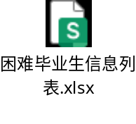
招生就业与创新创业指导处
2025年12月19日

